**Aleksandar Jovanović, master\*** UDK 504.7:662.7

Uprava za komunalne delatnosti, Pregledni članak

energetiku i saobraćaj grada Niša, Primljen: 21. III 2014.

Republika Srbija

# Dr Milorad Opsenica

Fakultet za saobraćajno inženjerstvo,

Internacionalni univerzitet,

Brčko distrikt BiH

# EKOLOŠKI ASPEKTI EMISIJE IZDUVNIH GASOVA MOTORNIH VOZILA

**SAŽETAK:** Zagađenjem vazduha stvara se efekat staklene bašte i zagrevanje zemljine površine koje u narednom periodu može postati neodrživo. Veliki udeo u zagađenju vazduha ima saobraćaj, a u vezi sa tim uloženi su napori da se motorna vozila pogone ekološki čistijim gorivima. Iz poređenja više vrsta goriva možemo uočiti bitne razlike i primeniti gorivo koje ima najmanje štetan uticaj na životnu sredinu.

**KLJUČNE REČI:** efekat staklene bašte, gasovi, goriva.

# Uvod

Svet se suočava sa ozbiljnim ekološkim problemima izazvanim izduvnim gasovima motornih vozila koja učestvuju sa 10 do 20% u ukupnom zagađenju vazduha. Svesni činjenice kakva opasnost preti svetu, mnoge zemlje uvode strože propise ograničavajući sadržaj štetnih materija u izduvnim gasovima. Zagađenje vazduha nije samo lokalni ili regionalni, već globalni problem, pa se u skladu sa tim ove mere koordiniraju i sprovode u celom svetu. Cilj je sma- njiti emisiju štetnih gasova, a pogotovu onih gasova koji izazivaju efekat staklene bašte. Zbog toga su proizvođači motora i motornih vozila prinuđeni da ulažu ogromna sredstva u istraživa- nje i ugradnju dodatne opreme koje zadovoljavaju propise.

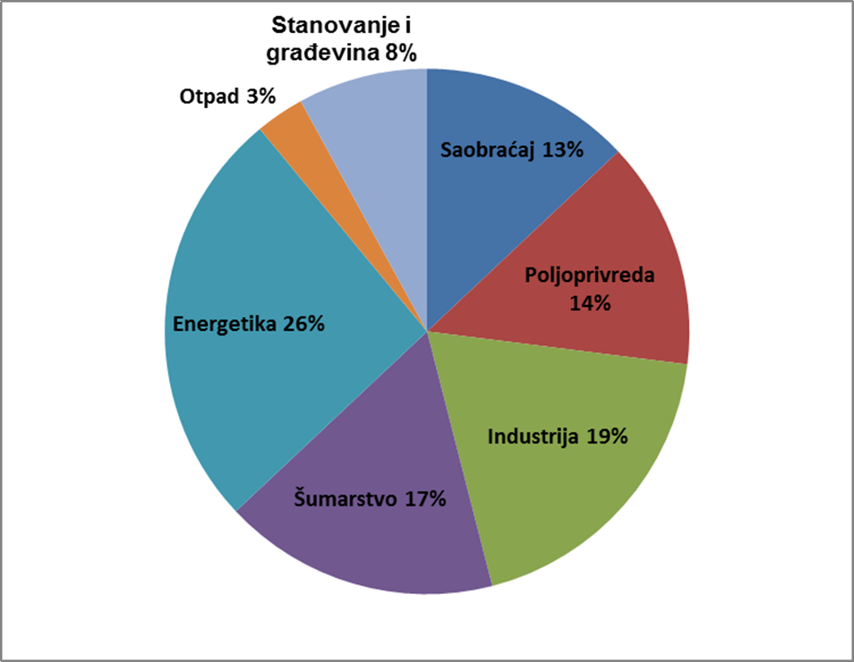

Slika 1. Učešće saobraćaja u stvaranju efekta staklene bašte na svetskom nivou

* [jovaanovic@gmail.com](mailto:jovaanovic@gmail.com)

Međunarodna organizacija o klimatskim promenama (IPCC) je međunarodno telo osno- vano od strane Ujedinjenih Nacija koje se bavi procenama klimatskih promena. Prema izveštaju ove organizacije iz 2007. godine, saobraćaj ima učešće 13% u stvaranju efekta staklene bašte na svetskom nivou. Pored vodene pare na čije stvaranje u atmosferi čovek ne utiče direktno, ključni gasovi stvaranja efekta staklene bašte su:

* + Ugljen-dioksid (CO2)
  + Metan (CH4)
  + Azotoksid (N2O)
  + Hlorofluorougljovodonik (HFC)
  + Perfluorougljenik (PFC)
* Sumporheksafluorid (SF6)

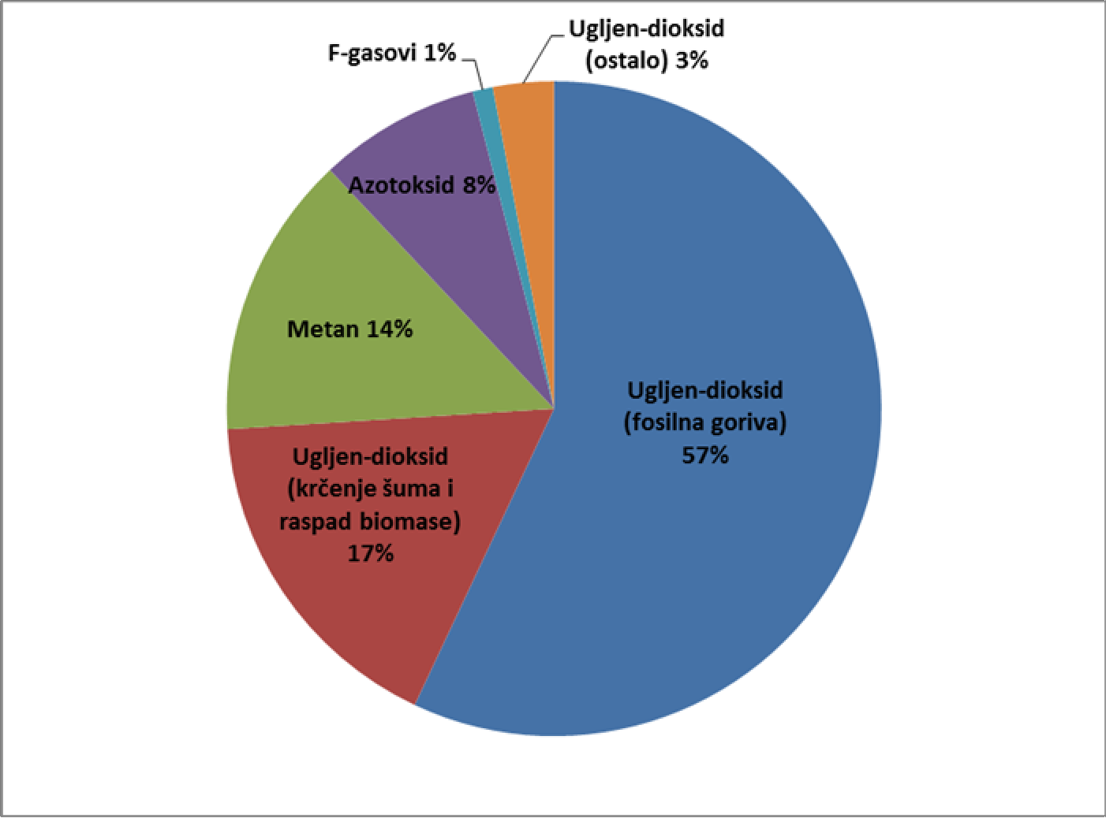

Slika 2. Gasovi koji izazivaju efekat staklene bašte nastali ljudskom aktivnošću

Svaki od navedenih i na slici prikazanih gasova koji stvaraju efekat staklene bašte ima veći ili manji uticaj na taj efekat. Na slici 2. vidimo da ugljen-dioksid učestvuje sa 57% ugljen- dioksida potiče od sagorevanja fosilnih goriva (dizel, benzin, LPG…), 17% potiče nakon uništa- vanja šuma i raspada biomase i 3% iz ostalih izvora. Metan u odnosu gasova koji stvaraju efekat staklene bašte učestvuje količinom sa 14%. Metan ima 21 puta veći potencijal stvaranja efekta staklene bašte nego ugljen-dioksid [9]. Azotoksid se deset puta duže zadržava u atmosferi nego metan i prisutan je sa 8% u odnosu na gasove koji stvaraju efekat staklene bašte. F-gasovi (HFC, PFC, SF6) imaju najveći potencijal stvaranja efekta staklene bašte i najduže se zadržavaju u atmosferi. Perfluorougljenik se u atmosferi može zadržati od 800 do neverovatnih 50,000 godi- na (Američka agencija za zaštitu životne sredine, EPA).

# Borba protiv zagađenja vazduha

Značajna akcija svetskih razmera, koja ima za cilj očuvanje životne sredine, je Kjoto protokol. Kjoto protokol je usvojen na trećoj Konferenciji članica okvirne konvencije UN o promeni klime, koja je održana u decembru 1997. godine u Kjotu, u Japanu. Protokol je stupio na snagu 16. 02. 2005. godine. Do sada je Kjoto protokol ratifikovalo 144 zemlje uključujući EU. Najveći uspeh Kjoto protokola je utvrđivanje obaveza, ograničenja za smanjivanjem emisije šest gasova koji stvaraju efekat staklene bašte.

Na globalnom nivou ugljen- dioksid ( CO2) je najveći uzročnik efekta staklene bašte. U poslednjih 200 godina koncentracija CO2 se povećala za 100%. Osnovni izvor ugljen-dioksida je sagorevanje fosilnih goriva. Drugi uzročnik efekta staklene bašte je metan koji u saobraćaju može nastati u sekundarnoj emisiji, ali ne i prilikom sagorevanja u motorima.

Tabela 1. Porast koncentracije ugljen dioksida u periodu zadnjih 200 godina

|  |  |
| --- | --- |
| **VEK** | **KONCENTRACIJA CO2** |
| XIX | 0,0250 % |
| XX | 0,0355 % |
| XXI | 0,0500 % |

U Kjoto protokolu je prognoziran rast temperature u narednom periodu od 1 do 6°C, ukoliko se sporazum ne bude primenjivao. Ukoliko se ispoštuju sve odredbe ovog sporazuma i predviđenim tempom budu realizovale sve predviđene akcije tj. ukoliko se pređe sa fosilnih goriva na obnovljive izvore energije, kojih ima sasvim dovoljno, porast temperature će biti znatno manji.

Upotrebom prirodnog gasa kao motornog goriva vrlo lako se obezbeđuju zahtevi koji se odnose na količine i vrste štetnih materija koje vozila emituju u atmosferu. Osnovni razlozi za ovakvu prednost leže u hemijskom sastavu prirodnog gasa, bolje i lakšem obrazovanju ho- mogene smeše sa vazduhom kao i njeno kompletnije sagorevanje u motoru.

Ispitivanjima u ovlašćenim labaratorijama za motore i vozila utvrđene su minimalne i maksimalne količine štetnih materija u izduvnim gasovima vozila. Sve štetne materije koje se oslobađaju pri sagorevanju goriva poseduju odgovarajući stepen otrovnosti. Ako se usvoji da je faktor otrovnosti oksida ugljovodonika CO jednak 1 može se u tabeli 2 prikazati otrovnost dru- gih materija.

Tabela 2. Poređenje relativne otrovnosti zagađujućih materija

|  |  |
| --- | --- |
| Štetna materija | Factor ekološke opasnosti |
| Oksidi ugljenika CO | 1 |
| Ugljovodonici CH | 2 |
| Azotni oksidi NOx | 70 |
| Oksidi olova PbO | 10 000 |
| Tetraetil olova | 1 000 000 |
| Benzinopirin | 3 000 000 |

Smanjenje količine štetnih materija u izduvnim materijama pri korišćenju gasa kao pogonskog goriva za motore SUS zavisi od vrste motora koji se prilagođava gasnom pogonu, primenjene opreme, tehnologije prilagođavanja kao i uslova eksploatacije.

Temperatura okoline ima važan uticaj na vrednost emisije štetnih materija koje potiču od sagorevanja pogonskog goriva. Pri hladnom startu motora i njegovom radu na niskim tempe- raturama dolazi do značajnog povećanja emisije štetnih materija. Korišćenje prirodnog gasa umanjuje efekte niskih temperatura na emisiju.

Evropska unija ima odgovornost da u okviru svoje teritorije propiše norme za emisije šte- tnih gasova kod motornih vozila. Ove norme su se vremenom dopunjavale i korigovale pa su kao proizvod tih promena nastali sve stroži standardi. U tabeli 3 dati su podaci o maksimalno dozvo- ljenim količinama štetnih materija u izduvnim gasovima motornih vozila po EURO standardi- ma.

Tabela 3. Dozvoljene emisije po EURO standardima

|  |  |  |  |  |
| --- | --- | --- | --- | --- |
| Štetne materije | EURO-2  [gr/kWh] | EURO-3  [gr/kWh] | EURO-4  [gr/kWh] | EURO-5  [gr/kWh] |
| 1996 | 2000 | 2005 | 2008 |
| Azotni oskidi NOx | 7 | 5,5 | 3,5 | 2 |
| Ugljen monoksid CO | 4 | 0,66 | 0,46 | 0,46 |
| Nesagoreli ugljovodonici | 0,15 | 0,10 | 0,02 | 0,02 |

# Produkti sagorevanja u motorima SUS koji štetno deluju na zdravlje ljudi

PM (eng. particular matter) – čestice koje nastaju kao produkt nepotpunog sagorevanja goriva. Dizel motori generišu znatno veću PM emisiju od OTTO motora. Ove čestice su sastav- ljene od teških ugljovodonika i čestica sulfata. PM čestice imaju kancerogeni efekat tako da je potrebno da se ograniči ljudska izloženost ovoj zagađujućoj materiji. Veličina ovih čestica je oko 10 m što im omogućava da obiđu odbrambeni mehanizam ljudskog tela i da se taloži u plućima. Veličina PM čestica kod modernih dizel agregata višestruko je manja (0,05-0,15 m) što ih čini opasnijim iako je njihov broj u odnosu na motore starije generacije manji. Česticama ove veličine je lakše da dođu u dodir sa najosetljivijim tkivom u plućima. Standardni metod za merenje PM emisije zasniva se na merenju mase čestica koje se talože na filteru u odnosu na poznatu zapreminu izduvnog uzorka.

Dizel i benzinski motori emituju veliku grupu opasnih hemikalija od kojih su najznačaj-

niji:

* Benzin
* Formaldehid
* Acetaldehid
* Butadien

Kako nivo koncentracije ovih otrova koji je opasan po zdravlje još uvek nije utvrđen,

nivo njihovog ograničenja još uvek nije definisan. Zagađujuće materije emituju se u vrlo malim količinama ali njihova toksičnost zabrinjava.

Azotni oksidi (NOx) uključuju nekoliko gasnih jedinjenja azota i kiseonika koja se

emituju u procesu sagorevanja dizel goriva i benzina. Oksidi azota iritiraju pluća i povećava- ju verovatnoću nastanka bolesti respiratornih organa(naročito astme). Njihov uticaj je značajan i u nastanku smoga. Smog često iritira sluzokožu nosa i grla što dovodi do kašljanja, kijanja pa i do gušenja. Utiče na rad pluća i duga izloženost može uzrokovati trajna oštećenja.

Ugljovodonici CH su organska jedinjenja u gasovitom stanju koja nastaju kao produkti sagorevanja dizel goriva, benzina kao i alternativnih goriva. Ugljovodonici se emituju u atmos- feru kako iz izduvnih cevi vozila, tako i prilikom punjenja rezervoara, isparavanjem prosutog goriva. Sistemi sa LPG-om i CNG-om su hermetički izolovani tako da nema isparavanja prili- kom standarne operacije punjenja.

# Ekološki održiva goriva

Rezerve nafte u svetu mogu potrajati narednih 30 do 50 godina. Zato se pojačavaju napo- ri za pronalaženje alternativnih izvora energije, između ostalog i za pogon motornih vozila. Alternativna goriva [1] koja bi se koristila za pogon motornih vozila mogla bi biti:

* + električna energija
  + etanol
  + metanol
  + goriva dobijena tehnologijom gorivih ćelija
  + vodonik
  + biodizel

Nameće se primena gasnih goriva za pogon motora sa unutrašnjim sagorevanjem, gas će prvi zameniti benzin i dizel motorima, a prethodno navedene tehnologije će naći primenu ka- snije. Nivo otkrivenih rezervi prirodnog gasa opredeljuje gas kao osnovno pogonsko gorivo u 21. veku. Akcenat je stavljen na dizel motore s obzirom da se dizel motori najčešće koriste za pogon komercijalnih i vozila za prevoz putnika. Primena gasa u benzinskim motorima je zaživela u svetu, dok su dizel motori sa pogonom na gas još uvek u fazi testiranja i ispitivanja. Prirodni gas se može koristiti kao pogonsko gorivo iz rezervoara smeštenih u vozilu i to u sledećim oblicima:

* Tečni naftni gas, kod nas je ustaljen naziv propan-butan, a engleski naziv je liquified

petroleum gas ili skraćeno LPG;

* Tečni prirodni gas, engleski liquified natural gas ili LNG;
* Komprimovani prirodni gas, engleski comprimated natural gas ili CNG.

Zbog različitog hemijskog sastava i fizičkih osobina od ova tri gasna goriva, logično je da

postoje razlike sastava emisije izduvnih gasova nakon korišćenja svakog od ovih goriva.

# Emisija tečnog naftnog gasa

Tečni naftni gas je sa ekološkog aspekta vrlo pogodno gorivo. S obzirom da lako obrazuje smešu sa vazduhom LNG skoro potpuno sagoreva. Produkti epotpunog sagorevanja (ugljen-monoksid, čađ, ugljenvodonici, čestice PM) nastaju u vrlo malim količinama.

Udeo vodonika u molekulima jedinjenja koja čine LPG je vrlo visok pa u produktima sagorevanja dominira vodena para a ne ugljen-dioksid. Kako ugljen-dioksid učestvuje u

efektu staklene bašte, najnovijim zakonskim propisima njegov sadržaj u izduvnim gasovima vozila je ograničen. Zbog nižih temperatura procesa, znatno je snižena i emisija oksida azota. U sastavu izduvnih gasova nema olovnih i sumpornih jedinjenja. U pogledu kvaliteta izduv- nih gasova motori sa pogonom na LPG prevazilaze i najmodernije dizel motore sa naknad- nim tretmanom izduvnih gasova.

Tabela 4 objavljena od strane SHELL korporacije, prikazuje rezultate ispitivanja Euro- 3 vozila. U tabeli se poredi LPG emisija sa emisijom benzina i dizela sa ultra-niskim sadrza- jem sumpora.

Tabela 4. Poređenje emisije LPG-a sa benzinom i dizelom sa ultra niskim sadržajem sumpora

|  |  |
| --- | --- |
| Tečni naftni gas u poređenju sa: | |
| Benzin sa ultra-niskim  sadržajem sumpora | Dizel sa ultra-niskim  sadržajem sumpora |
| 15%-80% manje azotnih oksida | 90%-99% manje azotnih oksida |
| 20% - 40% manje ugljovodonika | 80%-95% manje ugljovodonika |
| 30%-35% manje ugljen- monoksida | 99%-99,8% manje PM  čestica |

Dizel motori imaju približno jednak uticaj na globalno zagrevanje kao LPG. Uticaj emisije različitih pogonskih goriva na produkciju azotnih oksida dat je na slici 3.

Avgusta 2003. godine nekoliko naftnih kompanija iniciralo je nezavisno istraživanje emisije izduvnih gasova evropskih vozila koja su se tada proizvodila. Istraživanje je obavljeno u nezavisnim labaratorijama i obuhvatilo je grupu od 26 vozila sa pogonom na benzin, dizel i LNG. Sva vozila testirana su na bazi EURO-3 norme. Sva tri tipa motora (dizel, benzin i LPG) su podvrgnuti identičnim testovima. Napravljena je uporedna analiza emisija vozila sa različitim pogonskim gorivima. Pored zagađujućih materija koje su pokrivene EURO-3 nor- mama (PM, NOx, HC i CO) merena je i emisija ugljen dioksida i vazdušnih otrova.

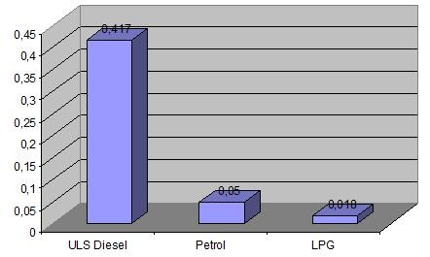

Slika 3. Emisija azotnih oksida NOx [gr/km]

Prikaz emisije azotnih oksida pokazuje da čak i poslednje verzije dizel vozila imaju 20 puta veću emisiju od benzinskih motora i 40 puta veću od LPG. Dizel motori sa „lean burn„ tehno- logijom emituju značajno manje azotnih oksida ali je o s t va r e n j e ovog efekta teško [7].

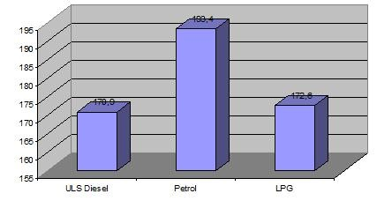

Slika 4. Emisija ugljen-dioksida (CO2) [gr/km]

Emisija PM čestica je kod LPG motora 120 puta manja u odnosu na dizel. Istraživanje je potvrdilo da emisija ugljovodonika i ugljen-monoksida vozila vrlo mala, zahvaljujući karakteri- stikama goriva i visokoj efikasnosti modernih sistema za kontrolu i prečišćavanje. Interesantan podatak koji je proizašao iz ovog istraživanja je da količina ugljovodonika koja ispari pri pu- njenju goriva znatno veća od one koja nastaje u procesu sagorevanja u motoru. Merenjem zapre- mine isparenja i deljenjem sa pređenim putem vozila u km sa jednim punim rezervoarom utvr- đeno je da je isparena količina ugljovodonika (u gr/km) deset puta manja od emisije ugljovodo- nika iz izduvne grane. Dizel gorivo zboz svoje niske isparljivosti i LPG zbog hermetičnosti sis- tema imaju značajno manja isparenja ugljovodonika od motornog benzina.

# Emisija CNG-a

Postoje različita mišljenja o tome da li su ekološki prihvatljiviji dizel goriva sa hvata- čima PM čestica koja koriste gorivo sa ultra niskim sadržajem sumpora ili vozila koja koriste CNG kao gorivo. Jedno je sigurno, da kvalitet emisije i dizel i CNG vozila značajno zavisi od naknadnog tretmana izduvnih gasova. U tabeli 5 je dato poređenje autobusa čiji motori za pogon koriste različite vrste goriva.

Tabela 5. Karakteristike vozila čija se emisija testira

|  |  |  |
| --- | --- | --- |
|  | DIZEL AUTOBUS  (hvatač PM čestica) | CNG AUTOBUS  (oksidacioni kat.) |
| MOTOR | 1998 DDC Series 50 | 2001 Cummins Westport C Gas Plus |
| GORIVO | EDC-1  (0,0015% sumpora) | CNG |
| NAKNADNI TRETMAN | JMI’s CRT™ | Oksidacioni katalizator |
| ŠASIJA | New Flyer 40 putnika | New Flyer 40 putnika |

Oznake:

DDC-Detroit Diesel Corporation ECD-Emission Control Diesel

JMI’sCRT**tm-Johanson Matthey Continously Regenerating Techology

Vozila su ispitivana u uslovima koji vladaju u centralnoj gradskoj zoni. Primena naknadnog tretmana izduvnih gasova kod oba vozila (katalizator, hvatač PM čestica) smanjuje emisiju i do ispod nivoa registrovanja[5].

Tabela 6. Emisija azotnih oksida i PM čestica uzorkovanih vozila

|  |  |  |
| --- | --- | --- |
|  | Hvatač PM  čestica (dizel) | Oksidacioni  katalizator |
| NO2 [g/km] | 10,4 | 1,3 |
| NOx [g/km] | 19,3 | 8,6 |
| PM [mg/km] | 8,8 | 12,9 |

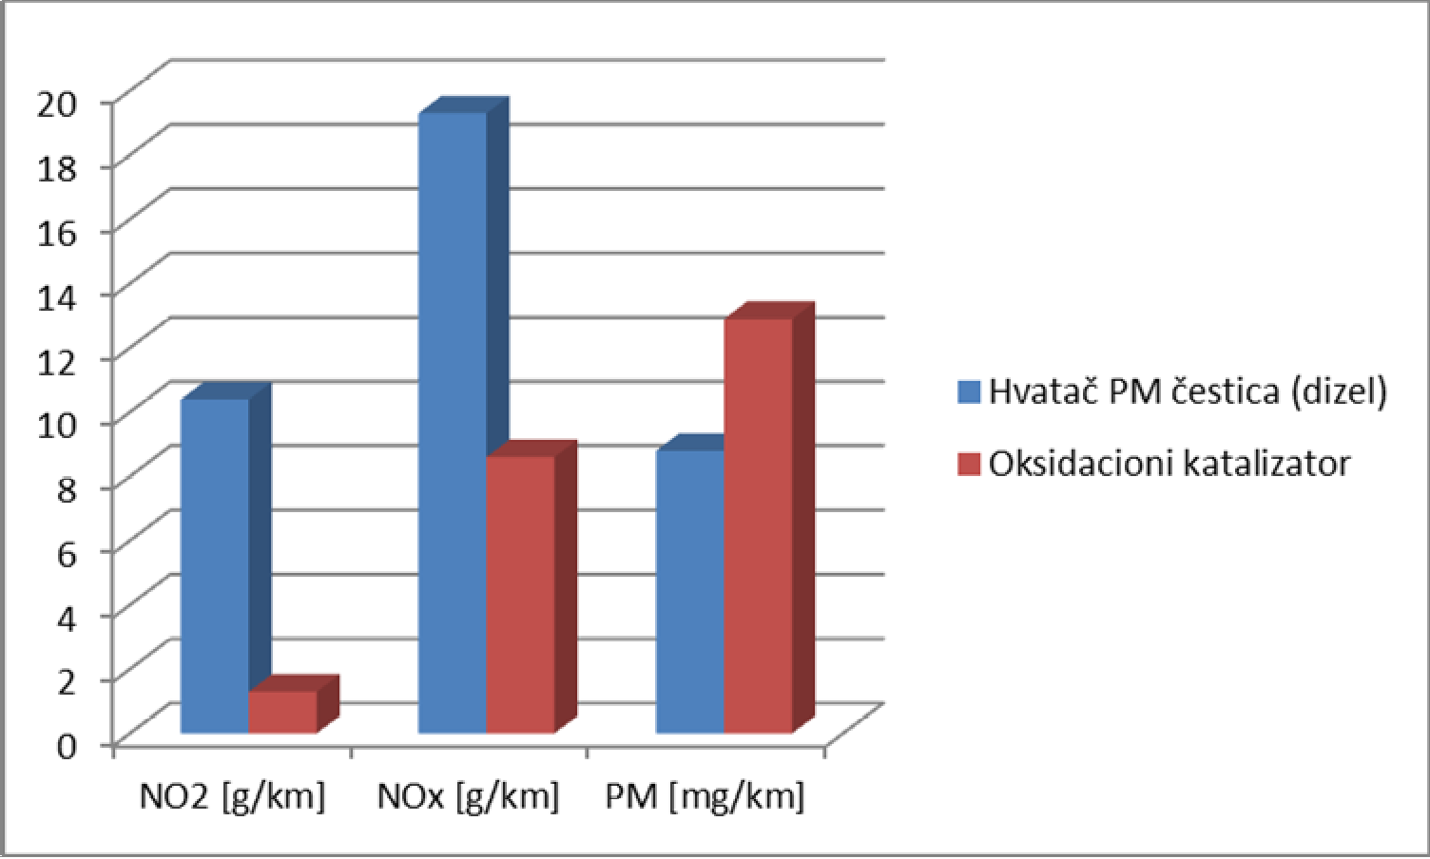

Slika 5. Emisija azotnih oksida i PM čestica uzorkovanih vozila

Tabela 7. Emisija metana (CH4), totalnih ugljovodonika (THC) i ugljen-dioksida (CO)

|  |  |  |
| --- | --- | --- |
|  | Hvatač PM čestica (dizel) | Oksidacioni katalizator  (CNG) |
| CH4 [g/km] | bez detekcije | 8,51 |
| THC [g/km] | bez detekcije | 8,8 |
| CO2/100 [g/km] | 15,6 | 12,34 |
| CO [g/km] | 0,12 | 0,12 |

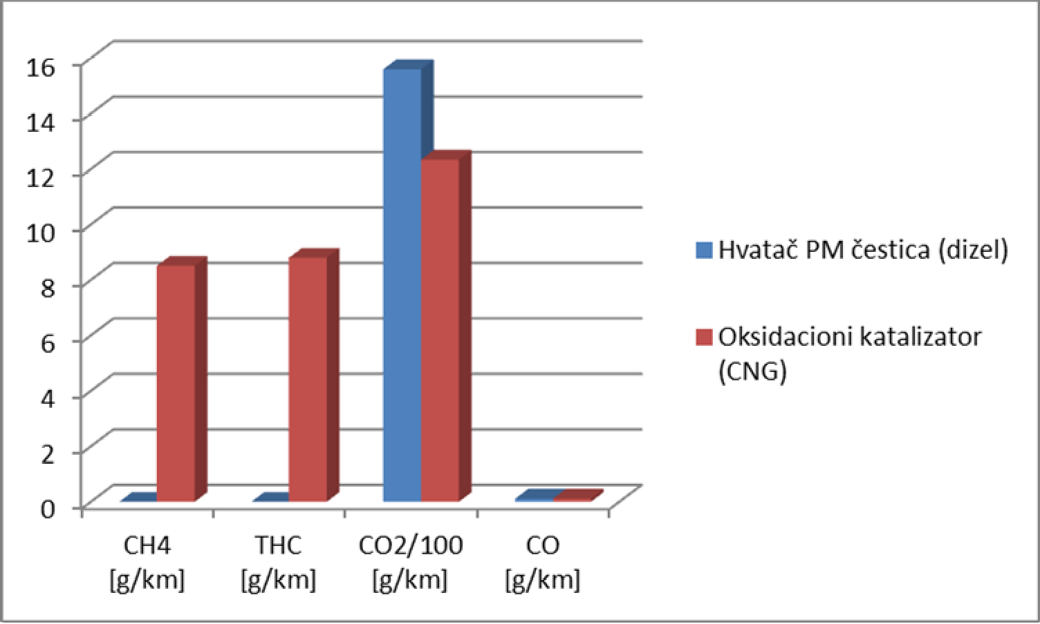

Slika 6. Emisija metana CH4, totalnih ugljovodonika THC, ugljen-dioksida CO2 i ugljen- monoksida CO

Tabela 8. Emisija karbonila (jedinjenja ugljen-monoksida) i ne-metan ugljovodonika (NMHC)

|  |  |  |
| --- | --- | --- |
|  | Hvatač PM čestica  (dizel) | Oksidacioni  katalizator (CNG) |
| Karbonili [mg/km] | 9,3 | 49,8 |
| NMHC [mg/km] | 22,4 | 114,4 |

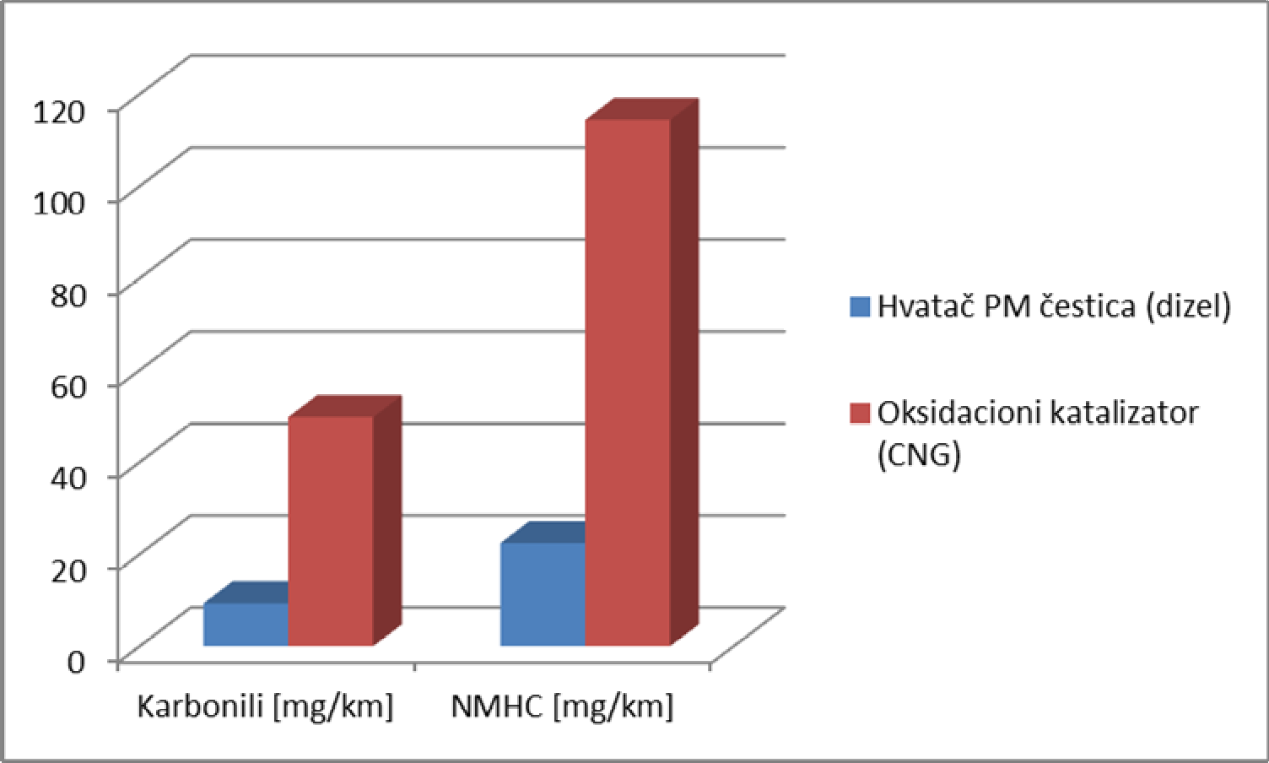

Slika 7. Emisija karbonila (jedinjenja ugljen-monoksida) i ne-metan ugljovodonika (NMHC)

Policiklični aromatični ugljovodonici (PAN) imaju mutagena svojstva. Njihov uticaj na zdravlje ljudi zavisi od strukture gasova u atmosferi. Njihov uticaj povećava se u gradskim a smanjuje u seoskim sredinama. Rak pluća je jedna od mogućih posledica delovanja PAN.

Tabela 9. Emisija lakih i teških policikličnih aromatičnih ugljovodonika (PAN)

|  |  |  |
| --- | --- | --- |
|  | Hvatač PM čestica  (dizel) | Oksidacioni  katalizator (CNG) |
| Laki PAN [mg/km] | 217,5 | 43,5 |
| Teški PAN [mg/km] | 0,05 | 0,62 |

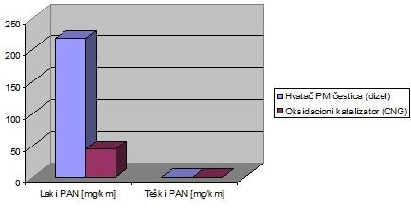

Slika 8. Emisija lakih i teških policikličnih aromatičnih ugljovodonika (PAN)

Italijanska kompanija IVECO proizvela je vozilo sa motorom koje kao gorivo kori- sti CNG čiji su rezultati ekoloških karakteristika prikazani u tabeli 10.

Tabela 10. Emisija IVECO CNG vozila u odnosu na EURO standarde

|  |  |  |  |  |  |
| --- | --- | --- | --- | --- | --- |
|  | CO | CH4 | NMHC | NOx | PM |
| [gr/kWh] | [gr/kWh] | [gr/kWh] | [gr/kWh] | [gr/kWh] |
| IVECO KPG | 0,970 | 0,16 | 0,07 | 1,18 | 0,01 |
| EURO-3 | 5,45 | 1,60 | 0,78 | 5,50 | 0,16 |
| EURO-4 | 4,00 | 1,10 | 0,55 | 3,50 | 0,03 |
| EURO-5 | 4,00 | 1,10 | 0,55 | 2,00 | 0,03 |

Po kriterijumu ekološki povoljnijeg, IVECO KPG standardi premašuju najnovije E.E.V. standarde [8].

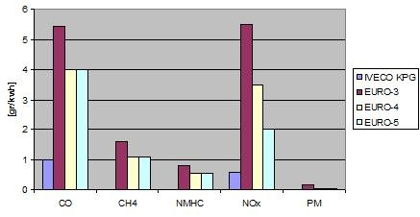

Slika 9. Emisija IVECO CNG vozila u odnosu na EURO standarde

Napomena:

EURO standardi dati u tabeli 10 važe za dizel vozila i vozila koja kao pogonsko gorivo koriste prirodni gas.

Emisija ugljen-dioksida (CO2) vozila IVECO CNG je 643[gr/kWh].

# Emisija LNG

Javnost malo zna o tečnom prirodnom gasu i korišćenju istog. Temperatura tečnog pri- rodnog gasa može izazvati kriogene opekotine ili promrzline u slučaju direktnog dodira sa kožom. Glavni sastojak LNG-a je metan koji ima veliki uticaj na efekat staklene bašte.

Emisija metana u atmosferu može se pojaviti prilikom crpljenja i obrade prirodnog gasa i sirove nafte ili nepredviđenim oslobađanjem iz gasovoda. Metan se može osloboditi i prili- kom punjenja rezervoara, isparavanjem iz rezervoara i iz izduvnih sistema vozila koja za po- gon koriste prirodni gas. Emisija iz vozila je samo jedan od izvora zagađenja vazduha. Vazduh se kontaminira kroz ceo tok ciklusa goriva „od vađenja do sagorevanja u cilindrima“.

U Tabeli 11. dato je poređenje emisija dva autobusa sa pogonom na dizel i tečni prirod-

ni gas.

Tabela 11. Emisija azotnih oksida i isparljivih organskih jedinjenja (VOC) LNG autobusa CUMMINS L-10 240G i dizel autobusa istog proizvođača

|  |  |  |  |  |
| --- | --- | --- | --- | --- |
|  | LNG autobus | | Dizel autobus | |
| [g/kWh] | [g/km] | [g/kWh] | [g/km] |
| NOx | 2,68 | 5,1 | 5,61 | 10,7 |
| PM | 0,03 | 0,05 | 0,07 | 0,13 |
| VOC | 0,8 | 1,53 | 1,84 | 3,5 |

Na slici 10. su date emisije (NOx, VOC) za autobuse čiji motori za pogon koriste LNG i

dizel gorivo.

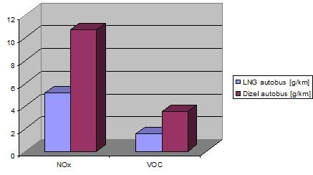

Slika 10. Emisija azotnih oksida i isparljivih organskih jedinjenja (NOx, VOC) za autobuse čiji

motori za pogon koriste LNG i dizel gorivo.

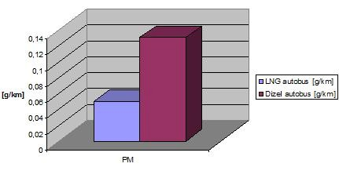

Slika 11. Emisija PM čestica kod autobusa čiji motori za pogon koriste LPG i dizel gorivo

Tabela 12. pokazuje emisiju unapređenog modela sa pogonom na tečni prirodni gas.

Tabela 12. Emisija unapređenog modela

|  |  |  |
| --- | --- | --- |
|  | Unapređeni model sa  pogonom na tečni prirodni  gas (LNG) | |
| [gr/kWh] | [gr/km] |
| NOx | 2,3 | 4,40 |
| PM | 0,03 | 0,05 |
| NMHC | 0,3 | 0,5 |
| CO | 0,5 | 0,95 |

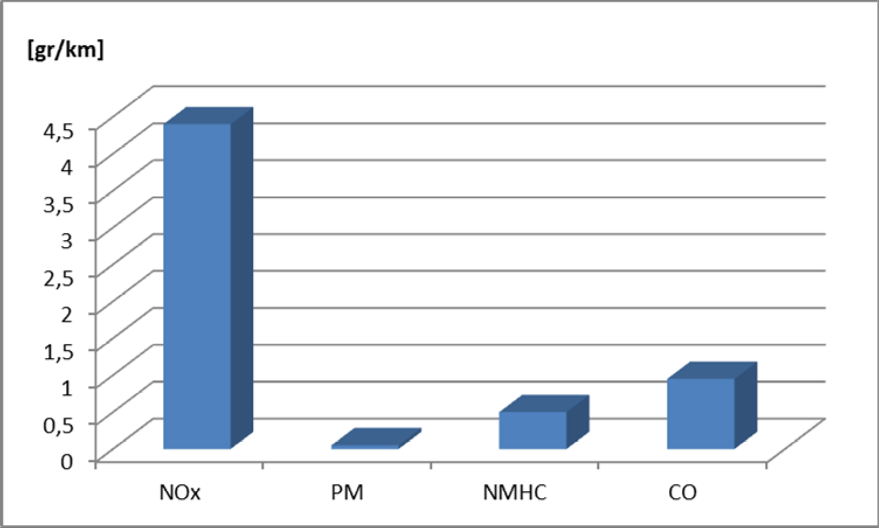

Slika 12. Emisija unapređenog modela sa pogonom na tečni prirodni gas (LNG)

U Tabeli 13. data je analiza uticaja pojedinih goriva na životnu sredinu.

Tabela 13. Analiza uticaja pojedinih goriva na životnu sredinu

|  |  |  |  |  |
| --- | --- | --- | --- | --- |
|  | Benzin | Dizel | CNG/LNG | LPG |
| Uticaj na zagađenje u urbanim područjima | Umerena i niska emisija ugljovo- donika i azotnih oksida. Niska emisija PM čes- tica | Visoka emisija azotnih oksida. Visoka emisija PM čestica čak i za gorivo sa niskim sadrža- jem sumpora ukoliko se ne koriste katali- zatori | Emisija ugljovodonika (metan) može biti visoka.  Umerena i niska emisija azotnih oksida.  Vrlo niska emisija PM čestica | Niska emisija azotnih oksida. Umerena i nis- ka emisija PM čestica |
| Uticaj na globalno zagrevanje (efekat staklene bašte) | Umerena emisija ugljen- dioksida. Niska emisija metana | Nizak nivo ugljen-dioksida, metana i drugih ugljovodonika. PM čestice u vazduhu imaju uticaj na globalno zagrevanje.  Visok nivo azo- tnih oksida podiže i nivo azot-dioksida NO2 | Najniži nivo emisije ugljen- dioksida što se poništava visokom emi- sijom metana | Nivo ugljen- dioksida je između benzin- skih i dizel motora. Zane- marljiva emisi- ja metana |

# Zaključna razmatranja

Zaključak koji se nameće posle analize rezultata emisije gasnih motora i ekvivalentnih dizel motora je visok stepen neslaganja u zavisnosti od institucije koja radi analizu ili je finansira. Donose se različiti i ponekad potpuno oprečni zaključci. Neka istraživanja čak poka- zuju da dizel sa niskim sadržajem sumpora ima znatno manje uticaja na životnu sredinu. Ova istraživanja sponzorišu kompanije koje su direktno uključene u poslove sa naftom i nalaze se na sajtovima koji promovišu upotrebu dizel goriva (http://www.dieselforum, http://www.dieselnet.com). Na drugoj strani postoje istraživanja čiji zaključci nedvosmisleno ukazuju na značajnu prednost vozila na gas kada je u pitanju zagađenje životne sredine. Kao i obično istina je negde između ali prikazivanje podataka na način koji najviše odgovara naručiocu studije može navesti na pogrešne i nepotpune zaključke neutralnog čitaoca. Veli- ki uticaj na izduvne gasove, bez obzira na pogonsko gorivo, imaju razne tehnologije nak- nadnog tretmana izduvnih gasova (oksidacioni katalizator, hvatači PM čestica) koji višes- truko smanjuju emisiju CO, NOx, NMHC, PM... Primena ovih tehnologija povećava troško- ve, ali i pruža mogućnost za manipulacije rezultatima istraživanja. Na osnovu prethodnih

informacija može se sa određenom rezervom reći da je jedno pogonsko gorivo bezbednije po životnu sredinu od drugog.

Na osnovu nezavisnih istraživanja (prikazanih u ovom radu) koja su sprovedena po nalogu zvaničnih institucija SAD (Environmental Protection Agency-EPA; Department of energy) dobijeni su podaci koji se mogu smatrati merodavnim. Zajednička koja karakteriše sva istraživanja je da je ukupna štetna emisija motora na gas manjeg intenziteta u odnosu na ekvivalentne dizel motore. Dizel motori za razliku od gasnih imaju povoljniju emisiju ugljovo- donika, od kojih je najznačajniji metan koji je glavni sastojak prirodnog gasa. Sa druge strane gotovo sva istraživanja bez obzira na pripadnost jednom ili drugom lobiju, pokazuju da gasni motori imaju manju emisiju azotnih oksida. Emisija ugljen-monoksida je manja kod motora pogonjenih na gas ukoliko se kod dizel vozila ne koriste katalizatori, dok u slučaju primene katalizatora emisija je približno jednaka i za dizel i za gasne motore. Kada je reč o vazdušnim otrovima (čiji dozvoljen sadržaj još uvek nije regulisan standardima), gasni motori imaju manju emisiju od konvencionalnih dizel motora, ali veću od motora sa katalizatorima koji koriste gorivo sa niskim sadržajem sumpora. Tečni prirodni gas i komprimovani prirodni gas imaju vrlo slične karakteristike kada je u pitanju emisija. Ugljen-dioksid je jedan od gasova koji utiče na efekat staklene bašte, a njegova emisija je znatno manja iz gasnih nego iz dizel motora, bez obzira na vrstu goriva i tehnologiju naknadnog tretmana izduvnih gaso- va. Ovaj podatak utiče na formiranje mišljenja da motori pogonjeni na prirodni gas imaju znatno manju uticaj na globalno zagrevanje (efekat staklene bašte) od dizel motora. Ova- kvo mišljenje je pogrešno jer gasni motori emituju metan, koji ima 21 puta veći uticaj na globalno zagrevanje od ugljen-dioksida. Neke studije navode da uticaj koji se ogleda u emi- siji metana iz LPG i CNG vozila znatno premašuje pozitivne efekte koji proizilaze iz sma- njene emisije ugljen-dioksida u odnosu na druga goriva. LPG emituje zanemarljivo malu količinu metana uz nižu emisiju ugljen-dioksida u odnosu na dizel vozila. Na osnovu navedenog može se izvesti zaključak da kada je u pitanju uticaj emisije na efekat staklene bašte LPG ima najbolje karakteristike.

# LITERATURA

[1] *Guide to Alternative Fuel Vehicles*, Alan C. Argentine, California Energy Comision, 1999.

[2] *CNG Truck Fleet: Final Results*, Kevin Chandler, Battelle Kevin Walkowicz, National Renewable Energy Labaratory**,** Nigel Clark, West Virginia University United Parcel Service 2002.

[3] *Komprimovani prirodni gas u saobraćaju*, Stanko Kovačević dipl. ing. Globus auto doo Beograd,

2004.

[4] *Norcal Prototype LNG Truck Fleet: Final Results,* Kevin Chandler, Battelle Ken Proc, National Renewable Energy Labaratory**,** Norcal Waste Systems Inc, 2004.

[5] *Comparision of Clean Diesel Buses to CNG Buses*, Dana M. Lovel**,** William Parsley, MTA New York City Transit, Department of Buses Research, 2009.

[6] *Comparision of Emisions from Diesel and CNG Buses with After-treatment*, Alberto Ayala**,** Norma Y. Kado**,** California Environmental Protection Agency, 2003. [7] *LPG the Clean Transport Alternative*, Peter Anyon**,** Australian LPG Gas Association Limited, 2003.

[8] *CNG for cleaner cities and road transport*, Alfredo Martín, 2005. [[9] www.epa.gov](http://www.epa.gov/)

**Aleksandar Jovanović, M.A.**

**Milorad Opsenica, Ph.D.**

**ENVIRONMENTAL ASPECTS VEHICLE EXHOUST EMISION**

***Summary***

Air pollution creates a greenhouse effect and warming the earth's surface, which in the future may become unsustainable. A large share of the air pollution is traffic. Therefore, significant efforts have been made to make sure that motor vehicle drive on environmentally cleaner fuels. By comparing several types of fuel, we can see major differences, and hence, use fuel that has the least negative impact on the environment.

*Key words:* greenhouse effect, gases, fuels.